En este módulo cubriremos los tres métodos de entrada principales:

* Default (eventos de hardware),
* Send Windows Messages y
* Simulate (al escribir o hacer clic),

y los tres métodos de salida principales:

* FullText,
* Native y
* OCR.

Utilizaremos la aplicación Bloc de notas para mostrar las diferencias de comportamiento. También revisaremos el asistente de Data Scraping que se utiliza para extraer datos tabulares o estructurados de distintas aplicaciones.

OUTPUT

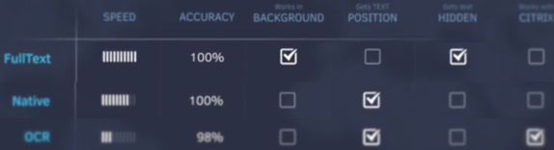

INPUT METHODS

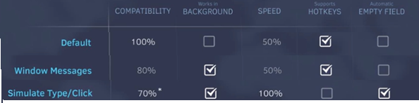

**Screen Scraping**

- Bigger blocks of text

- Information is behind complex UI

- Need exact position

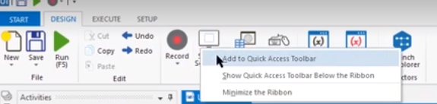

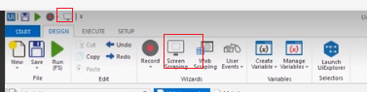

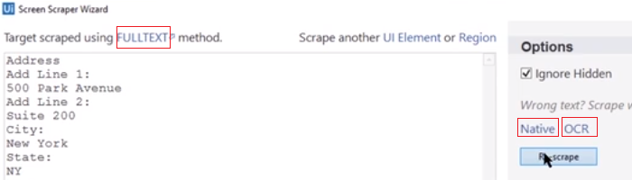

Using OCR

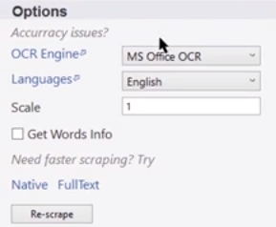

* MS large images
* Google smaller images

With google you can have Invert, black and white

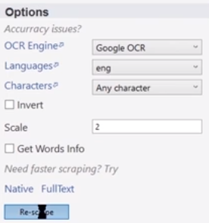

Use button Re-Scape to check what is bringing

* Basic recording getText
* FullText getFullText
* Native getVisibleText
* OCR getOCRText

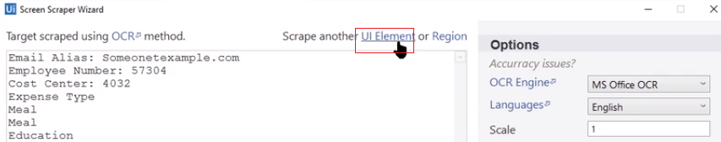

Select element

And then select “Native”